**МІНІСТЕРСТВО ОСВІТИ І НАУКИ УКРАЇНИ**

**ЛЬВІВСЬКИЙ НАЦІОНАЛЬНИЙ УНІВЕРСИТЕТ ІМЕНІ ІВАНА ФРАНКА**

Факультет електроніки та комп’ютерних технологій

**Звіт**

про виконання лабораторної роботи №5

***«Enum»***

**Виконав:**

Студент групи ФЕП-11

Максимчук Віталій

Перевірив:

Щербак С. С.

**Львів 2020**

(1)

Створити enum який включає в себе всі місяці року. Зчитати з консолі значення “n” (0 <= n < 12). Вивести на консоль місяць який відповідає значенню “n”

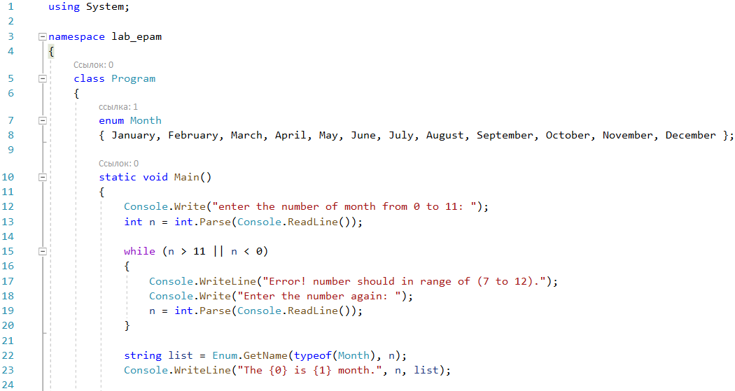C:\Users\LenovoL340\Desktop\university\Epam\img\lab_5_2\1.2.png

(2)

Створити enum який включає в себе декілька кольорів. Замінити стандартні значення на випадкові (наприклад “Red=4, Blue=15, Green=1…”). Написати розширювальний метод який виведе на консоль всі значення зі створеного перелікуу порядку зростання (наприклад “Green=1, Red=4, Blue=15, …”).

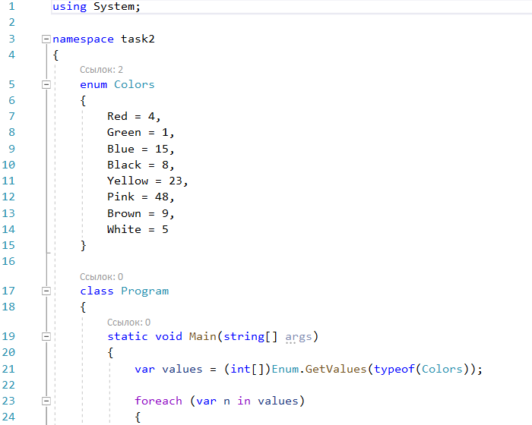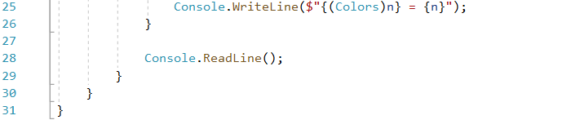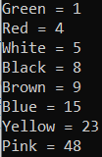

(3)

Створити enum LongRange в якому знаходяться мінімальне і максимальне значення типу long ("Max=9223372036854775807, Min=-9223372036854775808"). Вивести ці значення на консоль використовуючи створений enum.

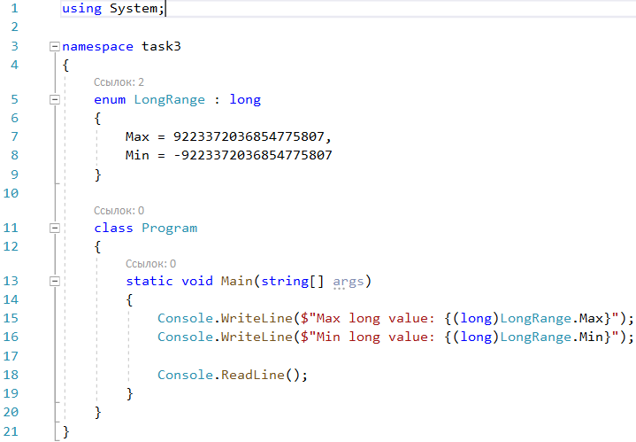C:\Users\LenovoL340\Desktop\university\Epam\img\lab_5_2\3.2.png